1.登入->[學習歷程]
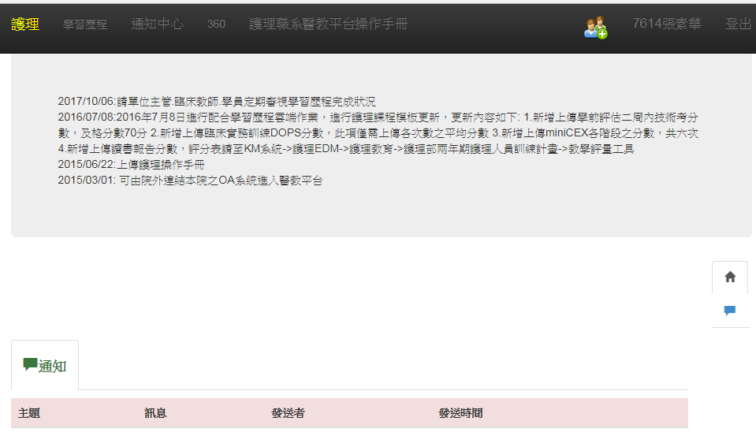
2.學員依類別項目需求填寫。
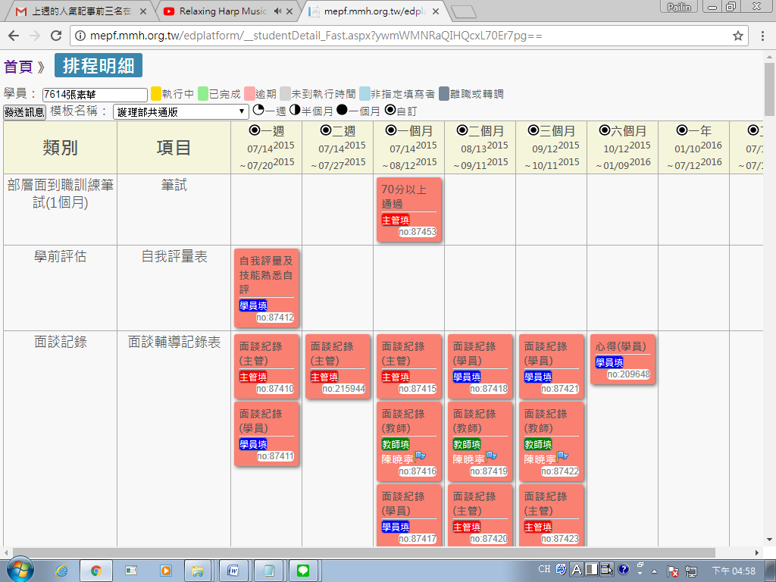
3.發送訊息
Step1.勾選要發送訊息的對象
Step2.確認要發送的時間
Step3.填妥資料 或 附件資料(確認是否要一併email通知)
Step4.送出
[說明]
發送訊息指對方登入系統才可以看到。
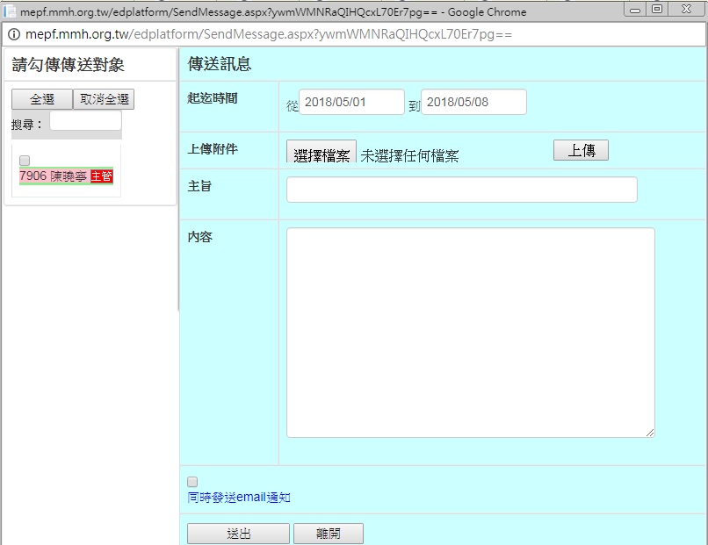
4
3
2
1

[範例]
A學生發送訊息給林佩宜老師。
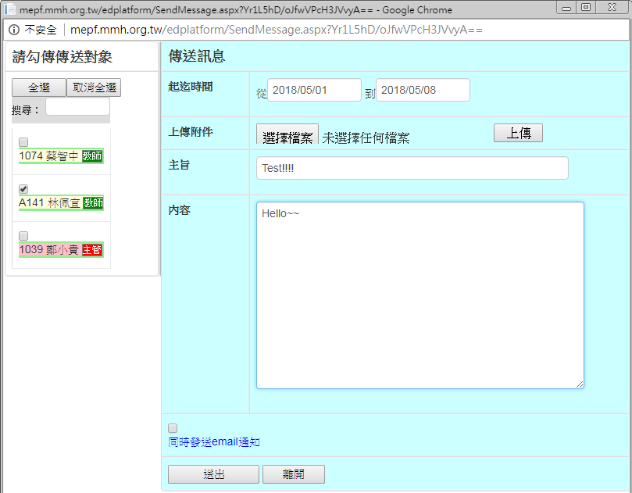
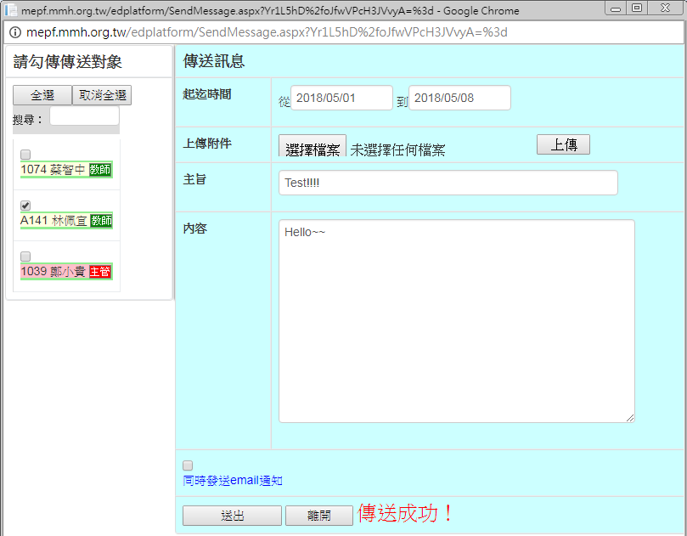
當林佩宜老師登入系統時，可以看到A學生發送的訊息。

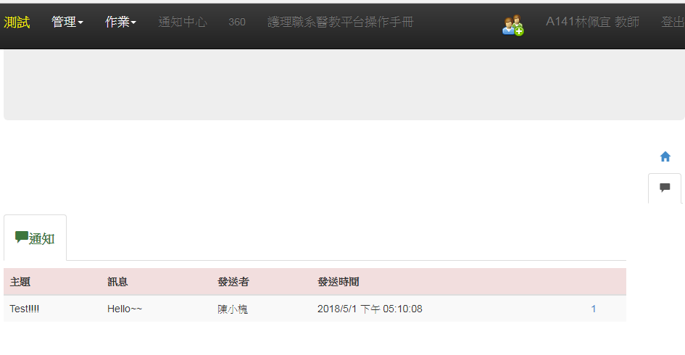
[說明]
1.非指定填寫身分時，不可填寫。

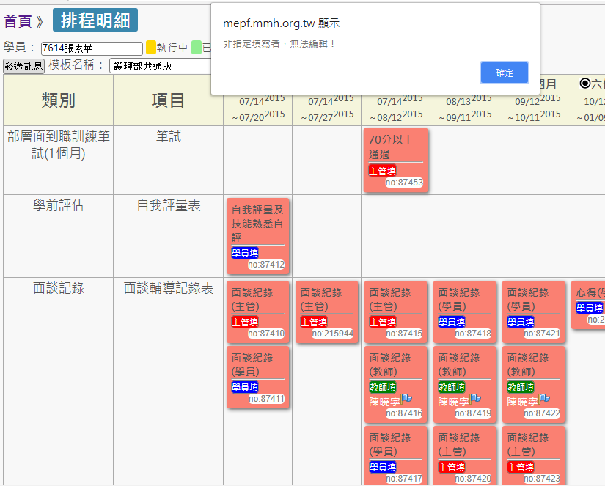
2.以色塊區分執行狀況。

